Механическая работа. Единицы работы
«Кто не умеет отдыхать, тот не может и хорошо работать.»
Китайская пословица.

1) Что такое «работа»?
В нашей повседневной жизни мы часто встречаем слово «работа». Умственная работа, физическая работа, работа дома. Но что же означает слово «работа»:
*Работа— деятельность человека; направленная на создание ценностей либо на удовлетворение потребностей других людей.
*Работа — функционирование какой-либо системы, механизма или организма.
*Работа — то, что может быть сделано, изготовлено, произведение какого-либо труда, готовая продукция.
*Работа — место, где работник осуществляет трудовую деятельность.
Однако в физике понятие «работа» несколько отличается от привычного нам. Это определенная величина, соответственно ее можно измерить. В физике, прежде всего, изучают понятие «механической работы»

2) Примеры механической работы.
При движении автомобиля совершается механическая работа. При выстреле из пистолета сила давления газов пороха совершает работу – передвигает пулю вдоль ствола, скорость пули тем самым значительно увеличивается.
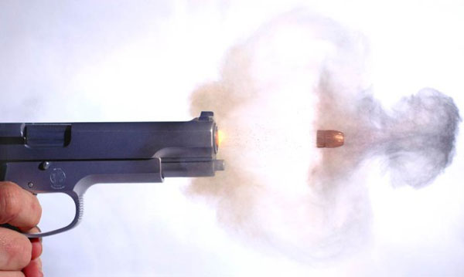
Из данных примеров можно сделать вывод: механическая работа совершается тогда, когда тело перемещается под действием силы.
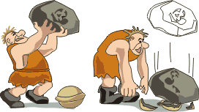
Механическая работа совершается еще тогда, когда сила действуя на данное тело (например сила притяжения), наоборот уменьшает скорость его передвижения. Если мы захотим передвинуть стиральную машину, мы со всей своей силой на него давим, однако если силы у нас недостаточно и он в движение не приходит – никакой работы мы не совершаем.
Если тело движется без участии какой-либо силы (допустим по инерции), то механическая работа также не совершается.
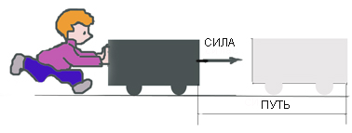
Механическая работа совершается только тогда, когда на тело действует сила и оно перемещается в пространстве.
Легко понять – чем больше сила действует на тело и чем длиннее путь, который ему нужно пройти под действием этой силы, тем больше совершается работа.
Механическая работа всегда прямо пропорциональна приложенной силе и прямо пропорциональна пройденному пути.
Механическую работу измеряют формулой, приведенной ниже:
работа = сила x путь
Или:
A = FS
(A – работа, F- сила, S – пройденный путь)
За единицу работы принимают работу, совершаемую силой в 1 ньютон, на пути, равному 1 метру.
Работа измеряется в джоулях (Дж).
(Эта единица названа в честь знаменитого английского ученого Джеймса Джоуля. Джоуль изучал природу тепла и обнаружил её связь с механической работой. Это привело к идее сохранения энергии, что, в свою очередь, привело к разработке первого закона термодинамики.)
Таким образом следует, что:
1 Дж = 1 H x м.
В измерении могут использоваться также и килоджоули (кДж)
1 кДж = 1000 Дж
1 Дж = 0, 001 кДж
Следует запомнить, что формула A = Fs действует лишь в случае, когда F постоянна и совпадает с направлением движения тела.
Если направление движения тела совпадает с направлением силы, то данная сила совершает положительную работу.
Если данное тело перемещается в противоположном от действующей на него силы направлении, то данная сила совершает отрицательную работу.
A = -F трS.
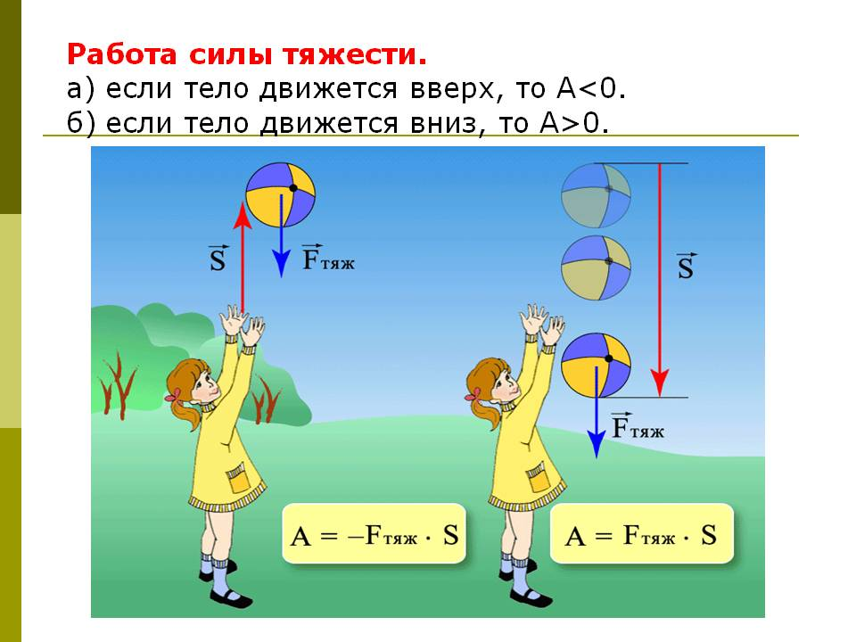
Если же направление данной силы, действующей на тело перпендикулярно направлению движения, то данная сила НЕ совершает никакой работы, работа равна нулю:
A = 0
Пример задачи: Вычислите работу совершаемую при переносе дубовой тумбочки объемом 1 м³ на высоту 50 м. Плотность дуба 800 кг/м³.
Дано:
V= 1 м³
p= 800 кг/м³
h=50м
A - ?
Решение:
A = Fs
F - сила, которую нужно приложить, чтобы перенести тумбочку вверх. Эта сила равна силе тяжести F тяж, которая действует на тумбочку, т.е. сила тяжести равна gm. Чтобы вычислить массу данной тумбочки из дуба можно по формуле, зная объем и плотность данного материала
m= 800 кг/м³ x 1 м³ = 800 кг.
F = 10 Н/кг x 800 кг. = 8000 Н
A = 8000 x 50 м = 400000 = 400 кДж
Ответ: A = 400 кДж.
Задания к параграфу:
1) Совершает ли работу сила тяжести, когда тело свободно падает?
2) Из воды с глубины 5м поднимают до поверхности каменную глыбу объемом 0,6 м³. Плотность камня 2500 кг/м³. Вычислите работу по подъему глыбы.

